吴忠市国发平台宁夏金昱元能源化学有限公司（热电厂）和企业端基本信息不一致，国发平台有流量计，但是企业端一个都没有，企业端在线监测仪器也比国发平台多，查了地市和国家数据，地市和国家数据库都有流量计显示，企业端多的在线监测仪器在地市和国家数据库也显示是删除状态，所以，判断是国发与企业端同步作业有问题，导致基本信息不一致。联系李磊同步企业端作业，同步监测仪器、数采仪、监测项报错。平台和企业端基本信息不一致的问题，从平台升级以来，这个问题就一直没有彻底解决，不知道能否给彻底解决一下。

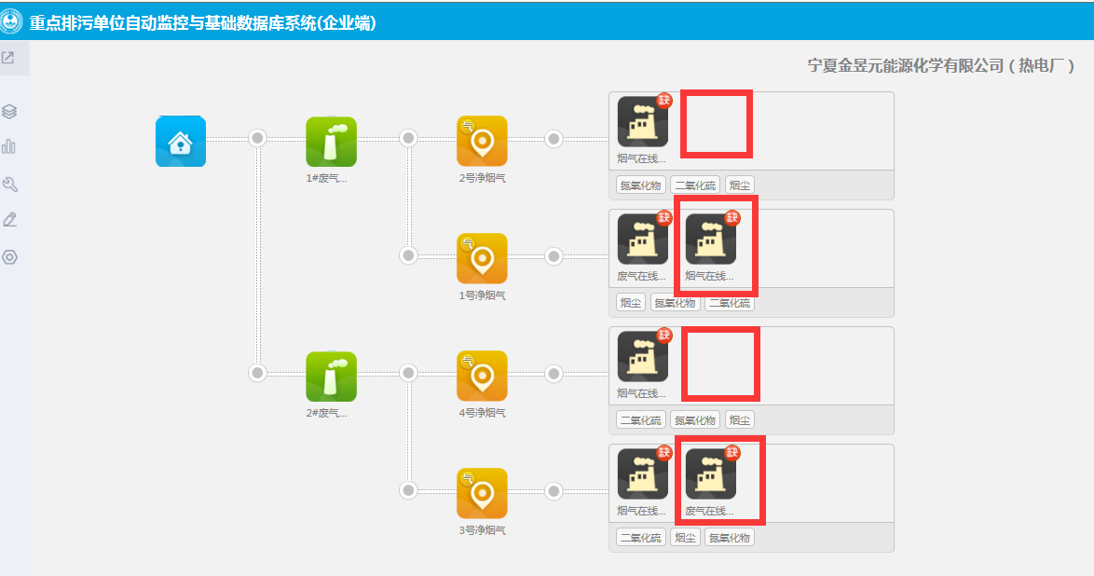

企业端

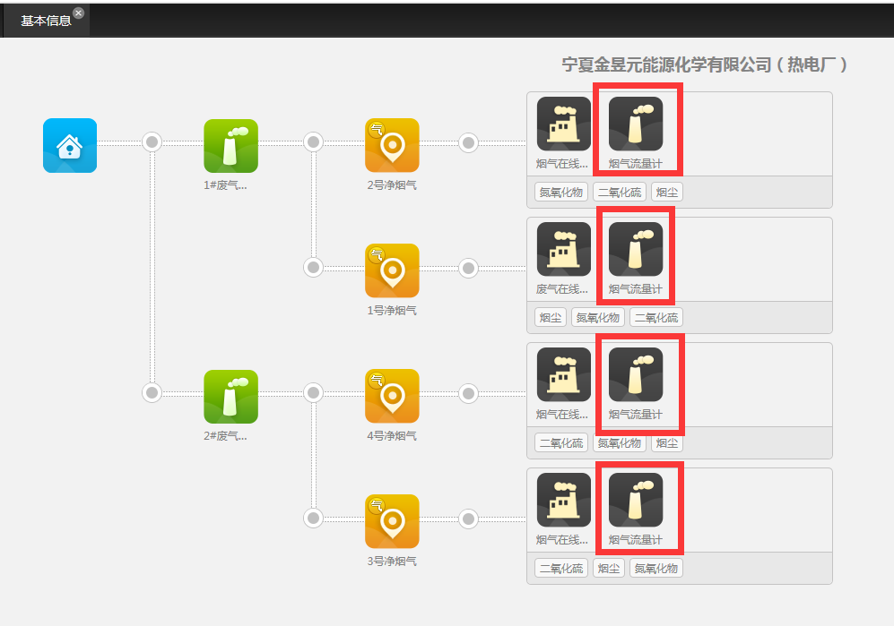

国发平台

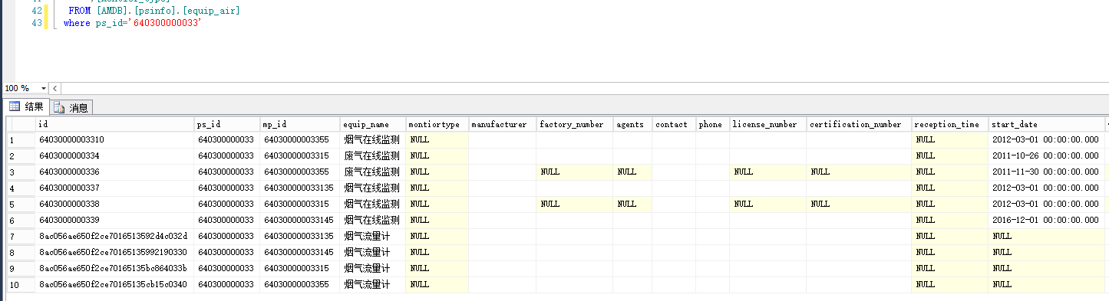

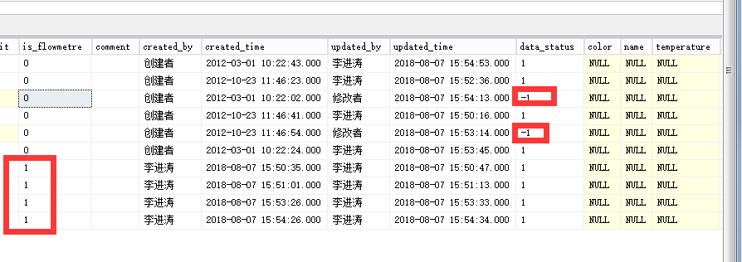地市数据库查询

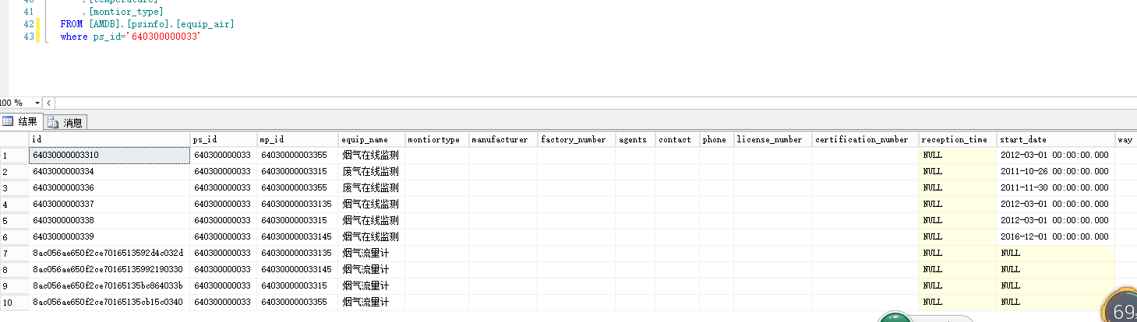

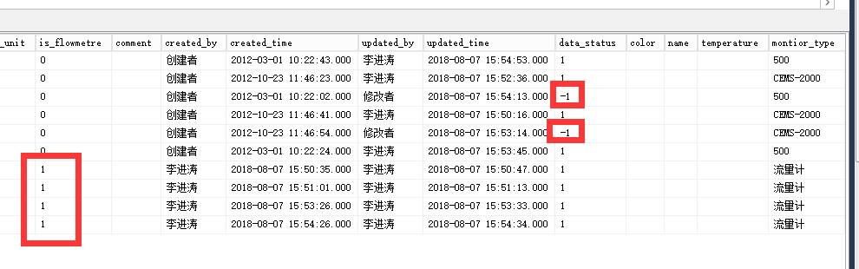

国家数据库查询

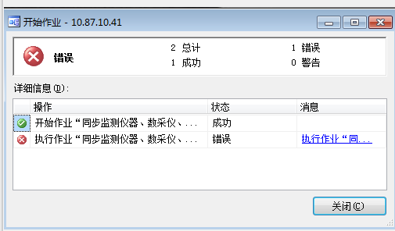

同步监测仪器、数采仪、监测项报错

ps_id 640300000033

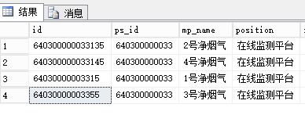

企业端账号：18795368319

密码：@123456jyy

平台：<http://10.64.214.46:8080/jointos/app>

test

111111

应用服务器10.64.214.46：6635

wzjh@2016

数据库：10.64.214.47：6635

wzsjk@2016

sa

1234.com